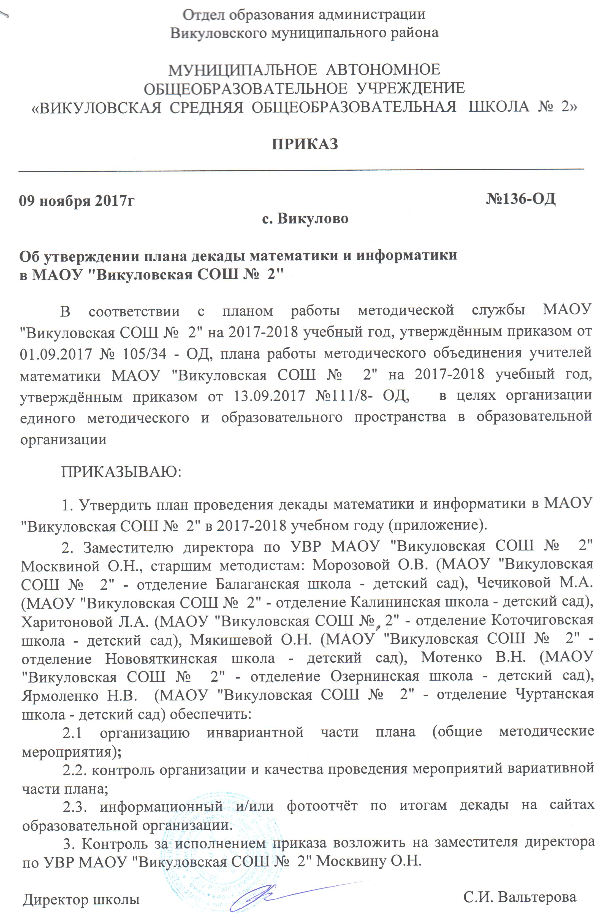
Приложение
к приказу МАОУ «Викуловская СОШ №2»
от 09.11.2017 №136-ОД

План мероприятий предметно – методической декады
математики и нформатики
13-24 ноября 2017 года

Инвариантная часть
(общеорганизационные мероприятия)

Дата | Тема /форма мероприятия | Целевая аудитория | Ответственные
15.11 | Муниципальный этап Всероссийской олимпиады школьников по информатике | обучающиеся 7-11 классов | учителя математики, информатики
17.11 | Муниципальный этап Всероссийской олимпиады школьников по математике
16.11 | «Приёмы педагогической техники»/  Педагогическая мастерская учителей МАОУ «Викуловская СОШ №2» Церцек Н.П, Гетмановой Л.В. | педагогический коллектив ОО | учителя начальных классов, учителя математики
04-10.12 | «Час Кода»/ Акция (тематические уроки) | обучающиеся 7-11 классов | учителя информатики
до 30.04. | Конкурс методических разработок учебных занятий интегрированного содержания | педагогический коллектив ОО | Заместитель директора по УВР, старшие методисты, учителя русского языка и литературы

Вариативная часть плана

МАОУ «Викуловская СОШ № 2»

Дата | Тема /форма мероприятия | Целевая аудитория | Ответственные
13.11.17  (после 3 урока, актовый зал) | Линейка, посвящённая открытию предметной недели. | 1-4 класс | Кондыгина М.В.  Клеменко Л.А.  Мелентьева Н.В.
14.11.17  (3 урок) | «Подготовка к изучению устных приёмов вычислений»/открытый урок во 2а классе по теме | Педагогический коллектив | Клеменко Л.А.
14.11.17 | «В мире математики»/ игра по станциям | обучающиеся 7-8 класса | Гетманова Л. В., Сенченкова Н. Н.
15.11.17 | Олимпиада по математике | 1-2 класс | Кондыгина М.В.  Клеменко Л.А.  Мелентьева Н.В
16.11.17 | Олимпиада по математике | 3-4 класс | Кондыгина М.В.  Клеменко Л.А.  Мелентьева Н.В
16.11.17  (3 урок) | «Слагаемые. Сумма. Использование этих терминов при чтении записей»/открытый урок в 1 классе | Педагогический коллектив ОО, педагоги ДОО | Церцек Н.П.
16.11.17  (4-й урок) | «Площадь параллелограмма»/ открытый урок геометрии в 8а классе | Педагогический коллектив, учителя математики ОО | Гетманова Л. В.
17.11.17 | «Клуб весёлых математиков»/ игра | обучающиеся 1-4 классов | Кондыгина М.В.  Клеменко Л.А.  Мелентьева Н.В
20.11.17 | «Геометрическая фантазия»/ выставка творческих работ | обучающиеся 1-4 классов | Кондыгина М.В.  Клеменко Л.А.  Мелентьева Н.В
22.11.17 | «Математика важна, она каждому нужна!»/ интеллектуальная игра | обучающиеся 5а,5б классов | Мезенов А.В
22.11.17 | «Математический лабиринт»/ Игровые перемены | обучающиеся 1-4 классов | Кондыгина М.В.  Клеменко Л.А.  Мелентьева Н.В.
24.11.17 | «Сколько? Как? Почему?»/ интеллектуальная игра | обучающиеся 6а,6б класса | Сенченкова Н. Н.
25.11.17 | Открытый урок математики в 5а классе «Обыкновенные дроби» | Педагогический коллектив | Мезенов А.В
24.11.17  (5 урок,  актовый зал) | Линейка, посвящённая закрытию предметной декады | обучающиеся 1-4 классов | Кондыгина М.В.  Клеменко Л.А.  Мелентьева Н.В
04-10.12 | Акция «Час Кода» (тематические уроки) | обучающиеся 7-11 классов | Шаромов И.А.

МАОУ «Викуловская СОШ № 2» -
отделение Балаганская школа – детский сад

Дата | Тема/форма мероприятия | Целевая аудитория | Ответственные
13.11 | Линейка, посвященная открытию декады математики | обучающиеся1-11 классов | Учителя математики, учителя начальных классов
14.11 | «Парад цифр»/интеллектуальная игра | обучающиеся 1-4 классов | Белобородова С.В.
15.11 | «В мире плоских фигур»/ интеллектуальная игра | обучающиеся 9 класса | Доронина Л. В.
16.11 | «Следствие вели…» /интеллектуальная игра | обучающиеся 7 класса | Шипачева Е. А.
16.11 | «Математический брейн-ринг» интеллектуальная игра | обучающиеся 9 класса | Доронина Л. В.
17.11 | «Математическая смекалка»/ интеллектуальная игра | обучающиеся 3-4 классов | Вохмина А.Э.
17.11 | «Математический калейдоскоп» /интеллектуальная игра | обучающиеся 5 класса | Шипачева Е. А.
20.11 | «Математический лабиринт» /интеллектуальная игра | обучающиеся 8 класса | Доронина Л. В.
21.11. | «Математика в пословицах и поговорках»/ интеллектуальная игра | обучающиеся 1-4 классов | Торопова О.А.
22.11 | «Учим математику играя»/ открытый урок в 1 классе | Педагогический коллектив ОО, включая воспитателей ДОО | Гилева И.Н.
22.11 | "Системы уравнений как математические модели реальных ситуаций"/ открытый урок в 9 классе | Педагогический коллектив ОО | Доронина Л.В.
23.11 | «Математическая викторина» /интеллектуальная игра | 6 класс | Шипачева Е. А.
24.11 | «Математическая ярмарка» / интеллектуальная игра | 8-11 классы | Доронина Л.В.
13-23. 11 | - лучшая тетрадь по математике;  - лучший математик декады/ конкурс | 5-11 классы | Шипачева Е. А. Доронина Л. В.
13-22.11 | «Математика-царица наук» / оформление стенгазеты | 5-11 классы | Классные руководители 5-11 классов
23.11 | Подведение итогов конкурса тематических стенгазет | 5-11 классы | Шипачева Е. А. Доронина Л. В.
24.11 | Закрытие декады математики.  Награждение победителей. | 1-11 классы | Старший методист: Морозова О. В.

МАОУ «Викуловская СОШ № 2» -
отделение Калининская школа – детский сад

Дата | Тема/форма мероприятия | Целевая аудитория | Ответственные
13.11. | Открытие декады | обучающиеся 5-11 классов | С.А.Неродчикова, С.А.Коровина,  А.А. Стрельцова
13.11. | «Сосчитай и раскрась»/конкурс | обучающиеся 1 - 4классов | С.А.Пузанова,  З.А.Филиппова
14.11 | «Инфознайка» / разгадывание ребусов | обучающиеся 1 - 4классов | С.А.Пузанова,  З.А.Филиппова
 | Конкурс ребусов | обучающиеся 5 класс | Стрельцова А.А.
14.11 – 24.11 | Решение математических задач, повышенной сложности, кроссвордов / интеллектуальное соревнование | обучающиеся 5-11 классов | С.А.Неродчикова, С.А.Коровина, А.А. Стрельцова
15.11 | «Поле чудес»/ интеллектуальная игра | обучающиеся 3-4 классов | С.А.Пузанова,  З.А.Филиппова
 | «Великолепная семёрка»/ Викторина | обучающиеся 7 класса | Коровина С.А
 | « Сто к одному»/ Математическая игра | обучающиеся 10-11 классов | С.А.Неродчикова
16.11 | «Сочиняй-ка»/ конкурс мини-сочинений «Для чего нужна математика?» | обучающиеся 3-4 классов | С.А.Пузанова,  З.А.Филиппова
 | «Поле чудес»/ Математическая игра | обучающиеся 5-6 классов | С.А.Неродчикова,  А.А. Стрельцова
17.11 | «Рисуй-ка»/ рисунки на тему «На что похожа цифра? | обучающиеся 1-4 классов | С.А.Пузанова,  З.А.Филиппова
20.11 | Конкурс рисунков и аппликаций из геометрических фигур | обучающиеся 1-4 классов | С.А.Пузанова,  З.А.Филиппова
21.11 | «Занимательная математика»/Игра по станциям | обучающиеся 1-4 классов | С.А.Пузанова,  З.А.Филиппова
 | Конкурс кроссвордов | обучающиеся 5 класса | Стрельцова А.А.
22.11 | « Кто или что движется быстрее?»/ открытый урок математики в 4 классе | Педагогический коллектив ОО | С.А.Пузанова
 | «Собирай-ка» /Пословицы с числами | обучающиеся 1-4 классов
 | «Своя игра»/ интеллектуальная игра | обучающиеся 9 класса | Коровина С.А
 | «За страницами учебника математики»/ Математический квест | обучающиеся 5,6 классов | С.А.Неродчикова,  А.А. Стрельцова
23.11 | 1.«Математика вокруг нас». Числа в загадках, пословицах и поговорках /Творческий проект | обучающиеся 1-2 классов | С.А.Пузанова,  З.А.Филиппова
 | 2. «Математика вокруг нас». Математические сказки. | обучающиеся 3-4 классов
 | Математический КВН | обучающиеся 5 класса | Стрельцова А.А.
24.11 | Открытый урок математики в 6 классе | педагогический коллектив ОО | С.А. Неродчикова
 | Конкурс - выставка на лучшую тетрадь по математике;  Просмотр м/ф «Вовка в тридевятом царстве», «Остров ошибок»;  Закрытие декады математики | обучающиеся 1-4 классов | С.А.Пузанова,  З.А.Филиппова

МАОУ «Викуловская СОШ № 2» -
отделение Коточиговская школа – детский сад

Дата | Тема/форма мероприятия | Целевая аудитория | Ответственные
13-22 ноября | « Математические задачи на уроке истории»/ творческий конкурс  (Составление задач по теме дроби на историческом материале) | обучающиеся 6 класса | Лаптева Т.В.
13.-22 ноября | конкурс математических ребусов | обучающиеся 1-2классов | Бузилова Н.А,
13-22 ноября | «Задачи в стихах»/ конкурс | обучающиеся  3 класса | Вилемсон И.А
13-22  ноября | «Пословицы и поговорки, содержащие числа»/ конкурс | обучающиеся  4 класса | Блауман Н.Т
14.11 | «Своя игра»/ внеклассное мероприятие | обучающиеся  7 класса | Макаров А.А
15.11 | «Решение уравнений  х²=а»/ открытый урок в 8 классе | Педагогический коллектив ОО | Макаров А.А
16.11 | «Площадь. Способы сравнения фигур по площади»/ открытый урок в 3 классе | Педагогический коллектив ОО | Вилемсон И.А.
18.11 | «Математический калейдоскоп»/ внеклассное мероприятие | обучающиеся 1-4 классов | Бузилова Н.А.
21.11 | «Умножение дробей»/  открытый урок в 6 классе | Педагогический коллектив ОО | Лаптева Т.В
13-24 | конкурс на лучшую тетрадь по математике | обучающиеся 1-4 классов | Квашнина Т.П

МАОУ «Викуловская СОШ № 2» -
отделение Нововяткинская школа - детский сад

Дата | Тема/форма мероприятия | Целевая аудитория | Ответственные
В течение декады  13-23 | «Математический фольклор»/конкурс задач народов мира | обучающиеся 5-11классов | Пшеничникова В.И.  Климентьева Т.П.
 | «Числа в загадках» для маленьких/развлечение на большой перемене | обучающиеся 1-4 классов | Пшеничникова В.И.
 | «Числовые ребусы»/конкурс | обучающиеся 5-9 классов | Пшеничникова В.И.
 | «Марафон старинных задач»/на уроках математики | обучающиеся 7-11 | Пшеничникова В.И.
 | «Сказочная геометрия»/дежурная сказка на каждый день | обучающиеся 7-9 | Пшеничникова В.И.
 | Взаимопосещение уроков математики | педагогический коллектив | Пшеничникова В.И.  Климентьева Т.П.  Жукова С.М.
14.11 | «Знатоки математики»/викторина | обучающиеся 1-2 классов | Зайцева О.А.
15.11 | День открытых дверей | обучающиеся 5 класса | Пшеничникова В.И.
13-17.11 | Олимпиады по математике | обучающиеся 1-4 классов | Жукова С.М.
18.11 | «Составление задач на сложение и вычитание»/открытый урок в 1 классе | педагогический коллектив ОО | Москвина А.П.
23.11 | «В поисках истины»/математический квест | обучающиеся 7-11классов | Пшеничникова В.И.  Климентьева Т.П.
23.11 | «Весёлые приключения арифметических знаков в начальной школе»/конкурсно-игровая программа | обучающиеся 1-4 классов | Жукова С.М.  Жукова Н.В.
24.11 | Подведение итогов

МАОУ «Викуловская СОШ № 2» -
отделение Озернинская школа - детский сад

Девиз: «Дорогу осилит идущий, а математику – мыслящий»
Дата | Тема/форма мероприятия | Целевая аудитория | Ответственные
13.11 | Анонс мероприятий. Открытие предметной декады. | обучающиеся 1-11 классов | Мотенко В.Н.  Учителя математики
13.11-22.11 | «Славим село Озерное в задачах»/ Творческий конкурс | обучающиеся 9-11классов | Лаптева Т.В.
14.11 | «Весёлая математика»/ Интеллектуальная игра | обучающиеся  2-3 классов | Кадулина З.Н.
14.11-16.11 | «Мое лицо – моя тетрадь»/ Конкурс на выявление лучшей тетради | обучающиеся 1- 8 классов | Михиенко А.А.  Квашнина Т.Г.  Кадулина З.Н.  Мотенко В.Н.  Степина О.К.
14.11-21.11 | Конкурс математических ребусов | Обучающиеся 1-9 классов | Михиенко А.А., кл.руководители  2-9 классов
15.11 | «Цифры в стихах и загадках»/Смотр творческих проектов | Обучающиеся 1 класса | Михиенко А.А.
16.11 | Математический биатлон | обучающиеся  5-6 классов | Мотенко В.Н.
17.11 | Конкурс «Геометрические фантазии» | обучающиеся  1-6 классов | Михиенко А.А.,  классные руководители 1-6 классов
20.11-21.11 | Смотр математических знаний | обучающиеся  2-11 классов | Мотенко В.Н.,  учителя математики
20.11 | «Приёмы вычислений вида 30-7»/ Открытый урок математики во 2 классе | Педагогически коллектив ОО | Квашнина Т.Г.
21.11 | «Математический сундучок»/ Интеллектуальная игра | Обучающиеся 7-8 классов | Степина О.К.
23.11 | Олимпиада «Плюс по математике» | обучающиеся  2-4 классов | Мотенко В.Н.
23.11 | «Периодичность тригонометрических функций»/ Интегрированный урок в 10 классе | Педагогически коллектив ОО | Лаптева Т.В.
24.11 | Математическая игра «Снежный ком» | Обучающиеся 2-4классов | Квашнина Т.Г.
24.11 | Подведение итогов | Обучающиеся 1-11 классов | Долгушина Н.И.,  Мотенко В.Н.

МАОУ «Викуловская СОШ № 2» -
отделение Чуртанская школа – детский сад

Дата | Мероприятия | Целевая аудитория | Ответственные
13.11.2017 | День открытия декады математики  Решение кроссвордов;  Объявление конкурса на лучшую стенгазету | обучающиеся 5-8 классов | Чечиков А.О.  Парыгина В.И.  Чупина Н.Л.  Чупина К.О.
13.11.17 | «Весёлый устный счёт»/ Игра  Рисуем из чисел и геометрических фигур | обучающиеся 1-4 классов | Парыгина В.И.  Чупина Н.Л.  Чупина К.О.
13.11.2017 | "Математическая модель"/ Открытое учебное занятие по математике в 5 классе | Педагогический коллектив ОО | Чечиков А.О.
14.11.17 | Лучшая тетрадь по математике/ конкурс - выставка | обучающиеся 1-4 классов | Парыгина В.И.,  Чупина Н.Л.,  Чупина К.О.
14.11.17 | КВН «Дважды два-четыре». | обучающиеся  3 класса | Парыгина В.И.
15.11.17 | Математическая викторина | обучающиеся  2 класса | Чупина Н.Л.
15.11.2017  16.11.2017 | День истории математики  1. Доклады об ученых-математиках на уроках;  Рефераты, сочинения по математике, рассказы об исследованиях и открытиях в области математики;  2. Математическая лотерея | обучающиеся 5-8 классов | Чечиков А.О.
16.11.17 | Математические олимпиады | обучающиеся 2-4 классов | Парыгина В.И.,  Чупина К.О.
17.11.17 | Конкурсы «Таблица умножения достойна уважения» | обучающиеся 3-4 классов | Парыгина В.И.,  Чупина К.О.
 | «Знатоки таблицы сложения» | обучающиеся 1-2 классы | Чупина Н.Л.
20.11.2017 | День математических состязаний  «Ох, уж эта математика»/  Математический бой | обучающиеся 5-6 классов | Чечиков А.О.
20.11.17 | Конкурс «Считай, смекай, отгадывай» | обучающиеся 1-4 классов | Чупина К.О.
21.11.2017 | День прикладной математики  «Математика повсюду»/ Конкурсная программа | обучающиеся 7-8классов | Чечиков А.О.
21.11.17 | Математические ребусы | обучающиеся 1-4 классов | Парыгина В.И.,  Чупина Н.Л.,  Чупина К.О.
22.11.2017 | День занимательной математики  «Цифра семь известна всем»/ Математический турнир | обучающиеся 5-8 классов | Чечиков А.О.
22.11.17 | «Математика в гостях у сказок»/ Игра-путешествие | обучающиеся 3 класса | Парыгина В.И.
23.11.17 | «Весёлый человечек!»/ Конкурс | обучающиеся 1-4 классов | Чупина Н.Л.,  Чупина К.О.
24.11.17 | Открытые уроки математики | Педагогический коллектив ОО | Парыгина В.И.,  Чупина Н.Л.,  Чупина К.О.
24.11.2017 | “Закрытие”  Подведение итогов недели;  Церемония награждения победителей в отдельных номинациях, чествование «Самого математического» класса;  Анализ проведения декады математики | обучающиеся 5-8классов | Чечиков А.О.

